Тест. Архитектура Средневековья.
- Заполните таблицу

№ слайда | Название собора | Место расположения/Страна | Век | Стиль
 | Собор в Реймсе
 | Собор Святого Вита
 | Собор Нотр-Дам
 | Собор Святой Анны
 | Пизанский собор
 | Дворец дожей
 | Собор в Кельне
 | Мариенкирхе в Лаахе
 | Собор в Амьене

2.Найди лишнее и объясни, почему.
1. . Собор в Реймсе, Собор Нотр-Дам, Собор Святого Вита, Собор в Амьене.

3. Определите стиль.
1. 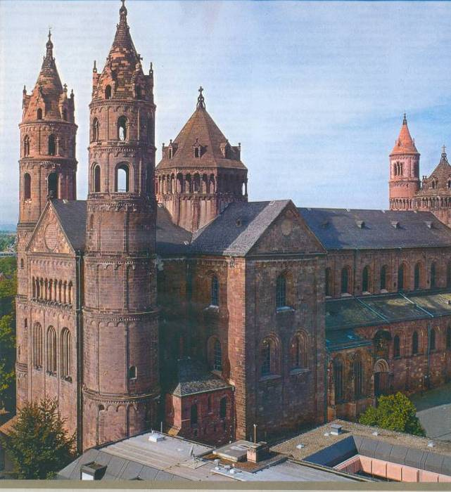 2. 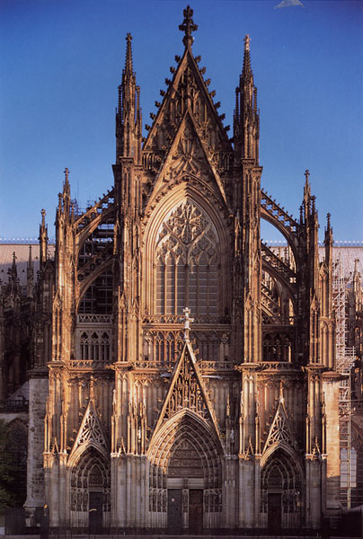
3.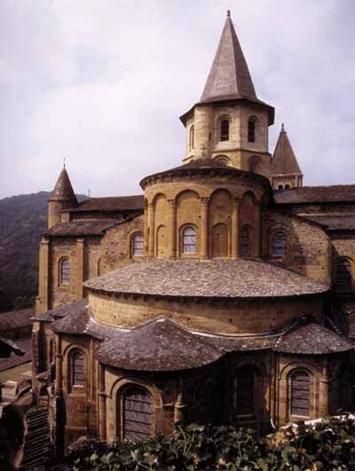 4. 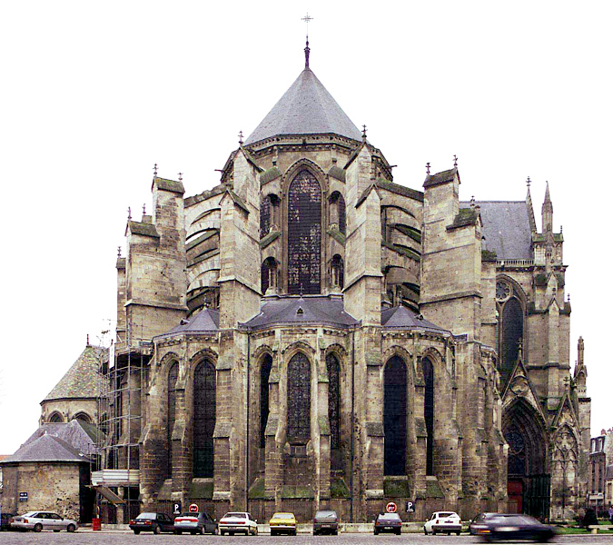

4. Подпиши архитерные элементы и определи стиль.

